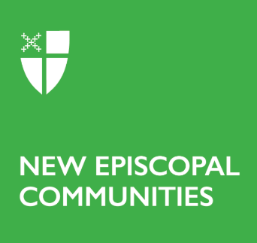

Formulario de respaldo diocesano Solicitudes de subvención semilla y discernimiento
Este formulario de respaldo está destinado a ser llenado luego de una conversación entre el líder de punto y el obispo, canónigo u otro líder diocesano supervisor.

Nombre de la Nueva Comunidad Episcopal:
Diócesis:
Fecha de reunión con el líder de la Nueva Comunidad Episcopal:
Representante diocesano presente:

¿Cómo encaja esta idea de una Nueva Comunidad Episcopal en su visión y estrategia diocesana más amplia para la misión?

Cuéntenos sobre su entusiasmo y apoyo a esta visión de una Nueva Comunidad Episcopal.

Cuéntenos sobre su apoyo y entusiasmo por el desarrollador de la misión que lidera esta iniciativa.

¿El líder que ha comisionado para este trabajo ha asistido a un Retiro de Liderazgo Misional Discernido u otra evaluación de dones? ¿Qué aprendieron ellos y qué aprendiste tú de tu conversación sobre los comentarios que recibieron?

¿Qué ha aprendido de iniciativas anteriores de plantación de iglesias en su diócesis?

Estas subvenciones de NEC no están destinadas a ser independientes, sino a igualar la inversión diocesana en la visión. ¿Qué inversión (incluyendo financiación, recursos en especie, recursos parroquiales, etc.) pretende hacer su diócesis en esta comunidad?

¿Qué necesita ver en esta Nueva Comunidad Episcopal para sentirse bien de apoyarla financieramente a largo plazo, después de que nuestro ciclo de subvenciones haya terminado?

¿Hay algo más que quieras decirnos?

__________________________________
nombre
____________________________________________________________
firma y fecha

